ФЕДЕРАЛЬНОЕ АГЕНТСТВО

ПО ТЕХНИЧЕСКОМУ РЕГУЛИРОВАНИЮ И МЕТРОЛОГИИ

НАЦИОНАЛЬНЫЙ СТАНДАРТ РОССИЙСКОЙ ФЕДЕРАЦИИ

ГОСТР

56624—

2015

Энергетическая эффективность ПОГРУЖНЫЕ ЛОПАСТНЫЕ НАСОСЫ

И ЭЛЕКТРОДВИГАТЕЛИ ДЛЯ ДОБЫЧИ НЕФТИ КЛАССЫ ЭНЕРГОЭФФЕКТИВНОСТИ

Издание официальное

Москва Стакдартинформ

2016

ГОСТ Р 56624—2015

# Предисловие

1. РАЗРАБОТАН Обществом с ограниченной ответственностью «Экспертная организация «Ин­ женерная безопасность)» (ООО «ЭО «Инженерная безопасность») и Федеральным государственным унитарным предприятием «Всероссийский научно-исследовательский институт стандартизации и сер­ тификации в машиностроении» (ВНИИНМАШ)
2. ВНЕСЕН Техническим комитетом по стандартизации ТК 039 «Энергосбережение, энергетиче­ ская эффективность, энергоменеджмент»
3. УТВЕРЖДЕН И ВВЕДЕН В ДЕЙСТВИЕ Приказом Федерального агентства по техническому регулированию и метрологии от 8 октября 2015 г. No 1494-ст
4. Настоящий стандарт разработан на основе нормативных положений Директивы 2005/32/ЕС— 2008 стран — членов ЕС «Об экологической безопасности и ресурсосбережении электрического и электронного оборудования»
5. 8ВЕДЕН 8ПЕРВЫЕ

*Правила применения настоящего стандарта* установлены *в ГОСТ Р 1.0—2012 (раздел 8). Информация об изменениях к настоящему стандарту публикуется е ежегодном (по* состоянию *на 1 января текущего года) информационном указателе «Национальные стандарты». а официальный текст изменений и* поправок — в *ежемесячном информационном указателе «Национальные стандарты». В случае* пересмотра ('замены) *или отмены настоящего стандарта* соответствующее *уведомление будет опубликовано в ближайшем выпуске ежемесячного информационного указателя* «Национальные *стандарты». Соответствующая информация.* уведомление *и тексты размещаются также в информационной системе общего пользования* — *на официальном сайте Федерального агентства по техническому регулированию и метрологии в сети Интернет (*[*www.gost.ru*](http://www.gost.ru/)*)*

© Стандартинформ. 2016

Настоящий стандарт не может быть полностью или частично воспроизведен, тиражирован и распространен в качестве официального издания без разрешения Федерального агентства по техническому регулированию и метрологии

# Введение

ГОСТ Р 56624—2015

Настоящий стандарт разработан для установления показателей энергоэффективноети погруж­ ных насосов для добычи нефти.

Увеличение экергоэффективности погружных насосов, снижение потребляемой мощности в со­ вокупности с рациональным использованием в системах является весьма актуальной проблемой. Снижение доли энергоресурсов, расходуемых на привод погружного оборудования, одновременно решает задачу повышения экологической безопасности в стране.

Важность проблемы подтверждается принятым в Российской Федерации Законом', в которых определены требования к энергоэффективности оборудования и необходимости введения классов эффективности изготавливаемой продукции. Цель этих требований состоит в заинтересованности производителей повышать качество выпускаемых насосов и в стимулировании покупателей к приоб­ ретению оборудования с более высокой степенью энергоэффективности.

Целью настоящего стандарта является формирование единого терминологического толкования и унифицированных методических подходов к представлению показателей энергосбережения и энер­ гетической эффективности при разработке нормативных (технических, правовых) и методических до­ кументов в области энергосбережения в соответствии с требованиями Закона* Российской Федера­ ции.

В настоящем стандарте вводится классификация погружных насосов по показателю энергоэф- фективности.

Федеральный закон от 23 ноября 2009 г. N9 261 -ФЗ «Об энергосбережении и о повышении энергетиче­ ской эффективности и о внесении изменений в отдельные законодательные акты Российской Федерации».

### Ill

ГОСТ Р 56624—2015

Н А Ц И О Н А Л Ь Н Ы Й С Т А Н Д А Р Т Р О С С И Й С К О Й Ф Е Д Е Р А Ц И И

Энергетическая эффективность

ПОГРУЖНЫЕ ЛОПАСТНЫЕ НАСОСЫ И ЭЛЕКТРОДВИГАТЕЛИ ДЛЯ ДОБЫЧИ НЕФТИ

КЛАССЫ ЭНЕРГОЭФФЕКТИВНОСТИ

Energy efficiency.

Submersible btaded pumps and electric motors tor oi production.

Energy efficiency classes

Дата введения — 2016—05—01

# Область применения

Настоящий стандарт устанавливает номенклатуру классов (показателей) энергоэффеюгивности погружного оборудования для добычи нефти, методы их выбора, определения и нормирования на стадии проектирования и испытаний.

Настоящий стандарт охватывает диапазон подач установок от 10 до 4000 м3/сут.

Устанавливаемые настоящим стандартом показатели включают в нормативные документы (конструкторскую и эксплуатационную документации) на указанное оборудование и методики его ис­ пытания.

Установленные настоящим стандартом показатели применяют для оценки соответствия энер­ гоэффективности насосов нормативным требованиям (по мере их установления и включения в нор­ мативную и методическую документацию), для сравнительной оценки оборудования разных моделей, типов и размеров, а также для подтверждения соответствия по показателям энергоэффективности.

# Нормативные ссылки

В настоящем стандарте использованы нормативные ссылки на следующие стандарты: ГОСТ 6134—2007 Насосы динамические. Методы испытаний

ГОСТ 7217—87 Машины электрические вращающиеся. Двигатели асинхронные. Методы испы­

таний

ГОСТ ISO 17769-1—2014 Насосы жидкостные и установки. Основные термины, определения,

количественные величины, буквенные обозначения и единицы измерения. Часть 1. Жидкостные на­ сосы

ГОСТ 25941—83 Машины электрические вращающиеся. Методы определения потерь и коэф­ фициента полезного действия

ГОСТ 27471—67 Машины электрические вращающиеся. Термины и определения

ГОСТ Р 53905—2010 Энергосбережение. Термины и определения

П р и м е ч а н и е — При пользовании настоящим стандартом целесообразно проверить действие ссы­ лочных стандартов в информационной системе общего пользования — на официальном сайте Федерального агентства по техническому регулированию и метрологии в сети Интернет или по ежегодному информационному указателю «Национальные стандарты», который опубликован по состоянию на 1 января текущего года, и по вы­ пускам ежемесячного информационного указателя «Национальные стандарты» за текущий год. Если заменен ссылочный стандарт, на который дана недатированная ссылка, то рекомендуется использовать действующую версию этого стандарта с учетом всех внесенных в данную версию изменений. Если заменен ссылочный стан­ дарт. на который дана датированная ссылка, то рекомендуется использовать версию этого стандарта с указан­ ным выше годом утверждения (принятия). Если после утверждения настоящего стандарта в ссылочньы стан­ дарт. на который дана датированная ссылка, внесено изменение, затрагивающее положение, на которое дана ссылка, то это положение рекомендуется применять без учета данного изменения. Если ссылочный стандарт отменен без замены, то положение, в котором дана ссылка на него, рекомендуется применять в части, не затра­ гивающей згу ссылку.

# Термины и определения

В настоящем стандарте применены термины по ГОСТ 27471. ГОСТ ISO 17769-1, ГОСТ Р 53905. а также следующие термины с соответствующими определениями:

Издание официальное

I

ГОСТ Р 56624—2015

* 1. установка электроприводного лопастного насоса для добычи нефти: Совокупность оборудования для подъема пластовой жидкости из скважин, состоящая из приводного электродвига­ теля. лопастного насоса, телеметрии, гидравлической защиты, предвключенного устройства, кабель­ ной линии, станции управления и повышающего трансформатора.
  2. номинальное значение: Значение, при котором обеспечиваются заданные изготовителем

технические показатели оборудования.

* 1. номинальная подача: Подача, установленная изготовителем, при которой регламентиру­ ются все показатели насоса.
  2. номинальный КПД насоса: КПД при номинальной подаче.
  3. погружной электродвигатель: Герметичный маслозаполненный электродвигатель, входя­ щий в состав установки электроприводного лопастного насоса и служащий приводом скважинного лопастного насоса.
  4. режим работы лопастного насоса: Совокупность рабочих показателей насоса, соответст­ вующих определенной подаче насоса.
  5. режим закрытой задвижки: Режим работы насоса при подаче, равной нулю.
  6. оптимальный режим: Режим работы насоса при наибольшем значении КПД.
  7. режим максимальной подачи: Режим работы насоса при напоре, близком к нулю.
  8. давление на входе *рй* Давление, действующее на входе насоса. (ГОСТ ISO 17769-1—2014, пп. 3.1.9.4}
  9. давление насоса на выходе *рг.* Давление, действующее на выходе насоса. [ГОСТ ISO 17769-1—2014, пп. 3.1.9.51

# Классы энергоэффективности лопастных насосов

* 1. Общие сведения

Определение класса энергетической эффективности насосов осуществляется производителем, через определение КПД нового насоса, на основании квалификационных (периодических) испытаний согласно ГОСТ 6134. и включается в технические условия (ТУ) на изделие.

Маркировка класса энергоэффективности наносится на таблички и приводится в паспорте из­

делия. сти:

* 1. Номинальные КПД насосов должны соответствовать одному из классов энергоэффективно­
* классу еО для насосов с пониженным номинальным КПД;
* классу е1 для насосов со стандартным номинальным КПД;
* классу е2 для насосов с повышенным номинальным КПД:
* классу еЗ для насосов с высоким номинальным КПД.
  1. Значение номинальных КПД. в зависимости от диаметра корпуса насоса и с учетом всех до­

пусков. для насосов с высоким номинальным КПД должно быть равно или выше уровня еЗ. приведен­ ного на рисунках 1—10.

* 1. Значение номинальных КПД для насосов с повышенным номинальным КПД должно нахо­ диться в интервале между уровнями е2 и еЗ. приведенными на рисунках 1—10.
  2. Значение номинальных КПД для насосов со стандартным нормальным КПД должно нахо­ диться в интервале между уровнями е1 и е2. приведенными на рисунках 1—10.
  3. Насосы с номинальным КПД ниже уровня е1 считать с низким КПД и класс энергоэффекгие- ности в обозначении маркировать еО.
  4. Наработка на отказ насосов должка быть установлена в ТУ на изделия с учетом условий эксплуатации, но не менее одного года.

2

ГОСТ Р 56624—2015

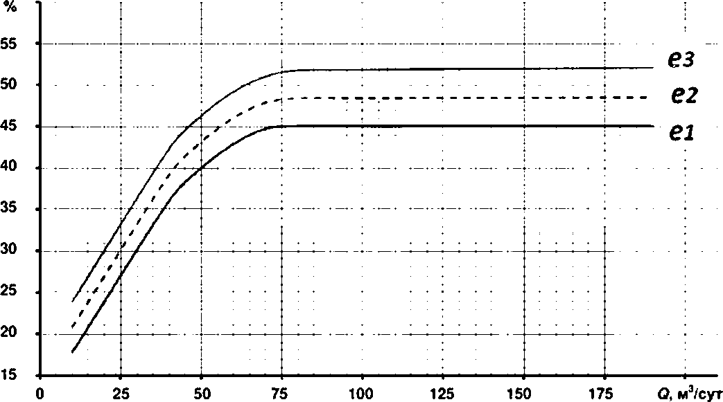

Графики на рисунке описываются следующими полиномами: е1 при 10 5 05 70 м3/сут. у= -0,00391 ;г+0,72319х+9,10455,

при *О >* 70 м3/сут. у = 0.00452х +40,3516;

е2 при 10 5 05 80 м3/сут. у* -0,004941 Л- 0,79723х+ 11.4662,

при О >80 м3/сут. у = 0,00416х + 43,3735;

еЗ при 10 5 0 5 80 м3/сут. у» -0.00547х2+ 0,83684х+ 14,1897,

при О > 80 м3/сут. у = 0.00665х + 45,9939

Рисунок 1 — Уровни номинальных КПД насосов с диаметром корпуса 55 мм

3

ГОСТ Р 56624—2015

КПД. %

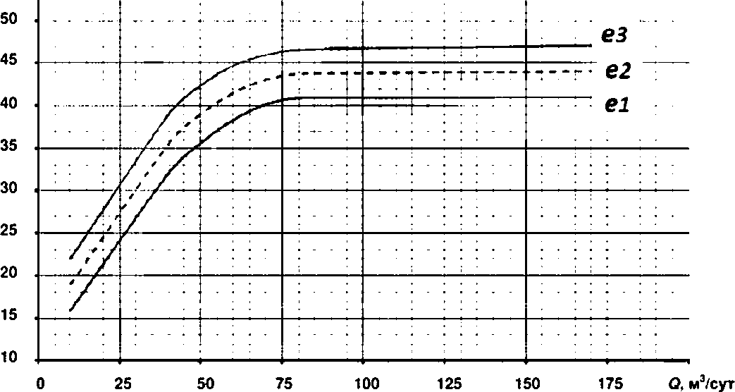

Графики на рисунке описываются следующими полиномами: 61 при 10 5 05 80 мэ/сут. *у* = -0,00529?+ 0.87271SX + 9,537107,

при О > 80 м3/сут. у > 45;

е2 при 10 5 QS 80 мэ/сут. у = -0.00533х2+0.877316х+ 12,55602,

при О > 80 м3/сут. у * 0,001262х ♦ 48,27767;

еЗпри 10 5 05 80м3/сут. у=-0,00537х2+0,881918х + 15,57493,

при 0> 80 м3/сут. у = 0,002524х + 51,55534

Рисунок 2 — Уровни номинальных КПД насосов с диаметром корпуса 69 мм

4

ГОСТ Р 56624—2015

### кпд.%

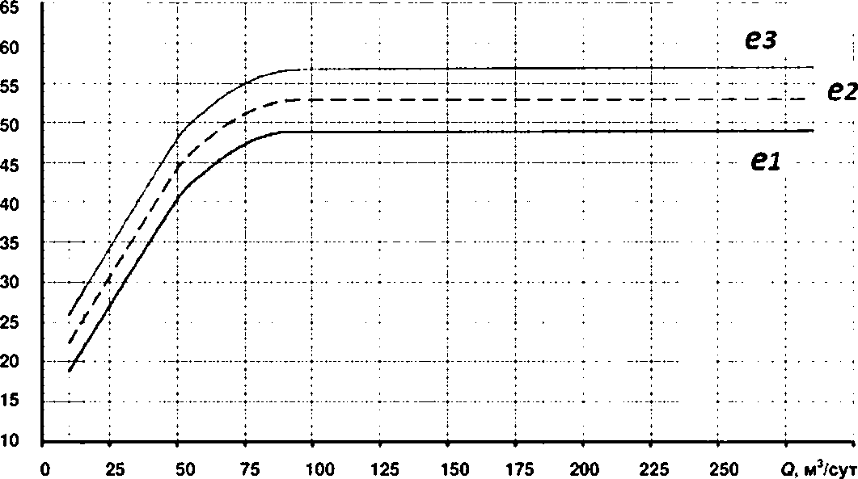

Графики на рисунке описываются следующими полиномами: е1 при 10 S *Q* 5 80 м3/суг. у ж -0,00404?+ 0,780302х+ 11.49017.

при О > 80 м3/сут. у ж 0,000708х+ 48.80451:

е2 при 10 S *Q S* 100 м3/сут. у ж -0.0041 5х*+ 0,794382х+ 14.887615.

при *О >* 100 мэ/сут. у ж 0,000811х +52,76892;

еЗ при 10 5 *Q S* 100 м3/сут. у = -0.00422?+ 0.804941 х+ 18.32636,

при С > 100 мэ/сут. у = 0,001622х + 56.53784

Рисунок 3 — Уровни номинальных КПД насосов с диаметром корпуса 81 мм

5

ГОСТ Р 56624—2015

кпд. %

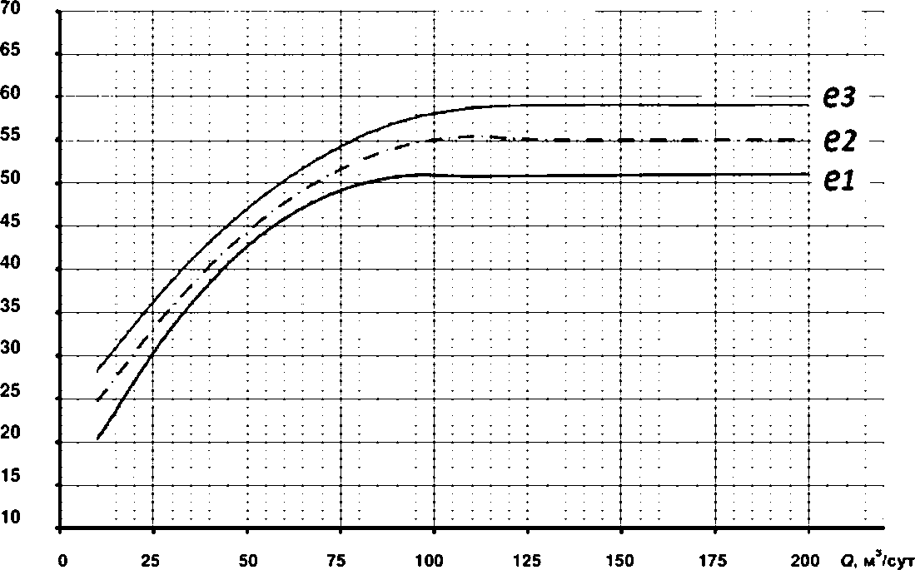

Графики на рисунке описываются следующими полиномами: е1 при 10 *S Ой* 90 мэ/сут. *у* = -0,00459?+ 0,832Эх+ 12.45975.

при *О* > 90 м3/сут. *у •* 0,002905х+ 50.49753:

е2 при 10 5 О S 130 мэ/суг. *у* = -О.ООЗббх2* 0.735273х+ 17,21885, при *Q>* 130 м3/сут. у = 0.025х + 51,75;

еЗпри 10 S *Ой* 130мэ/сут. *у* = -0,00274хг+ 0.6ЭЭх+ 22.18402, при *О* > 130 м3/сут. *у •* 59

Рисунок 4 — Уровни номинальных КПД насосов с диаметром корпуса 86 мм

6

ГОСТ Р 56624—2015

КПД. %

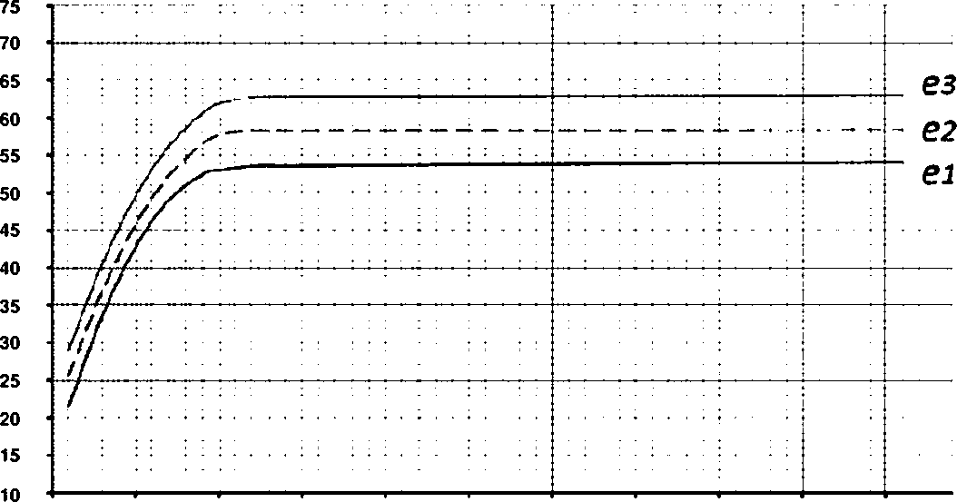

0 50 100 150 200 250 300 350 400 450 500 О. м3/сут

Графики на рисунке описываются следующими полиномами: е1 при 10 5 05120 м3/сут. у = -0.00362x*+ 0,74961х+ 14.29928.

при О > 120 мэ/сут. *у* = 0.0013342х+ 53,4038:

е2 при 10 S OS140 м3/сут. *у* = -0,00294/+ 0,680823х+ 19,07382,

при 0> 140 м3/сут. у = 0,0005Их + 58.261:

еЗ при 10 5 05140 м3/сут. *у* = -0,00294х2+ 0,68821х+ 22,47907.

при О > 140 мэ/сут. у = 0,000463х+ 62.7852

Рисунок 5 — Уровни номинальных КПД насосов с диаметром корпуса 92 мм

7

ГОСТ Р 56624—2015

КПД.%

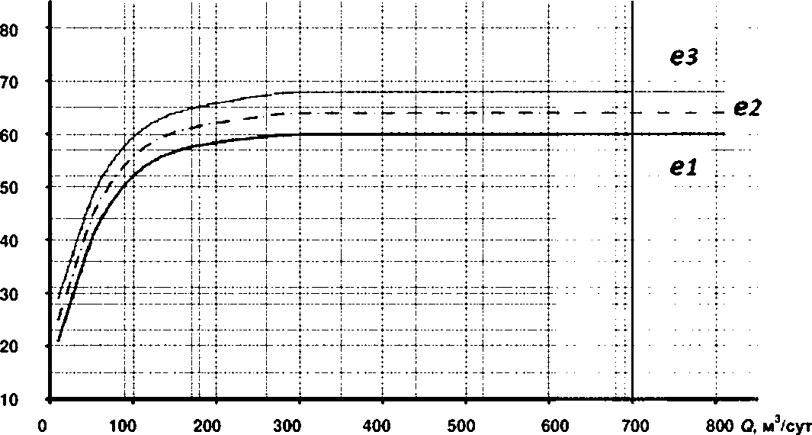

Графики на рисунка описываются следующими полиномами:

**V-**

е1 при 10 s Os 310 м3/сут. у = -t,3S*10V +1,25*10 0,00438^+ 0,70279х+ 14,33537, при *0>* 310 м3/сут. у = 0.000117х+ 59,90954;

**V**

е2 при 10 S OS 310 мэ/сут. *у* = -1,4* 10 +1,29* 10 V - О.ООДДгбх2* 0.700695х+ 18.36764. при *О >* 310 м3/суг. *у* = 0.000146х + 63,88693;

**V V-**

еЗ при 10 S О5 310мэ/сут. у =-1,4*10 +1.33*10 0,004471х*+ 0,6986х+ 22.39991.

при 0>310м3/сут. у *я* 0.000175х+ 67,86431

Рисунок 6 — Уровни номинальных КПД насосов с диаметром корпуса 103 мм

8

ГОСТ Р 56624—2015

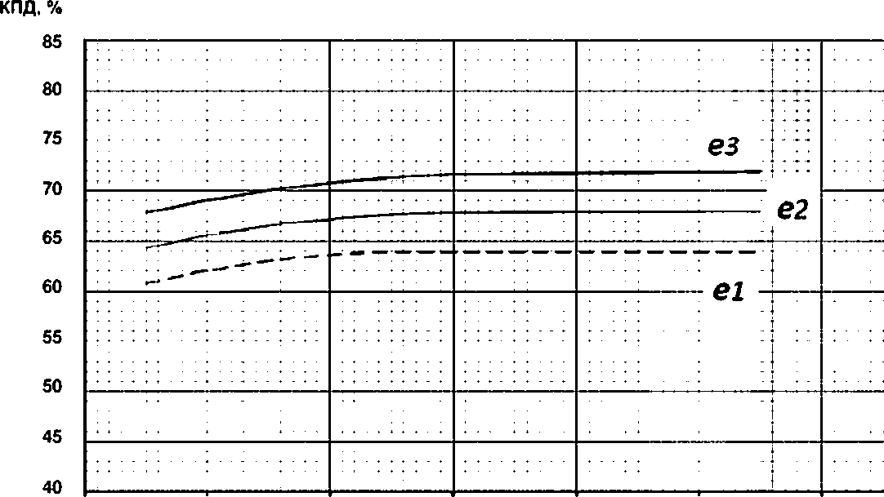

700 600 900 1000 1100 1200 1300 О, MJ/cyr

Графики на рисунке описываются следующими полиномами: 61 при750S05 950 м3/сут. у=-6,6*10 V + 0.127514x + 2,1,

при *О >* 950 м3/сут. у = 63,9:

е2 при 750 S *Q S* 1000 м3/сут. у = -4,7* 10 V+ 0.097586* +21,15, при *О >* 1000 м3/сут. у = 0,001105* + 70,56579:

**V**

еЗ при 750 S *О S* 1000 м3/сут. у = -5,6* 10 + 0.11255х + 11.625, при *О* > 1000 м3/сут. у = 0,000553х+ 67,23289

Рисунок 7 — Уровни номинальных КПД насосов с диаметром корпуса 114 мм

9

ГОСТ Р 56624—2015

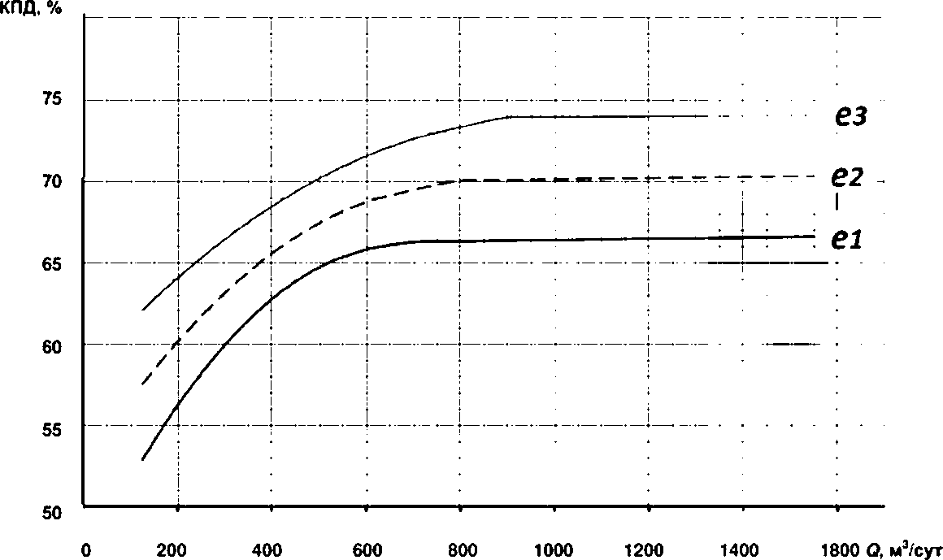

Графики на рисунке описываются следующими полиномами: е1 при 125 5 05 *700* м3/сут. у = -4.4*10 Y+ 0.0S8894X+ 46.17326,

при 0> 700 м3/сут. у = 0.000414х+ 65.05011:

е2 при 125 5 0 5 800 м3/сут. у =-2.8*10 V+ 0.044041х+ 52.43149. при О > 800 м3/суг. у = 0.000399х + 69,68868:

еЗ при 125 5 Q 5 900 м3/сут. у= -1,6*10 V+ 0.031728х+ 58.3441. при *О >* 900 м3Усут. у = 0,000204х+73.69864

Рисунок 8 — Уровни номинальных КПД насосов с диаметром корпуса 123 мм

10

ГОСТ Р 56624—2015

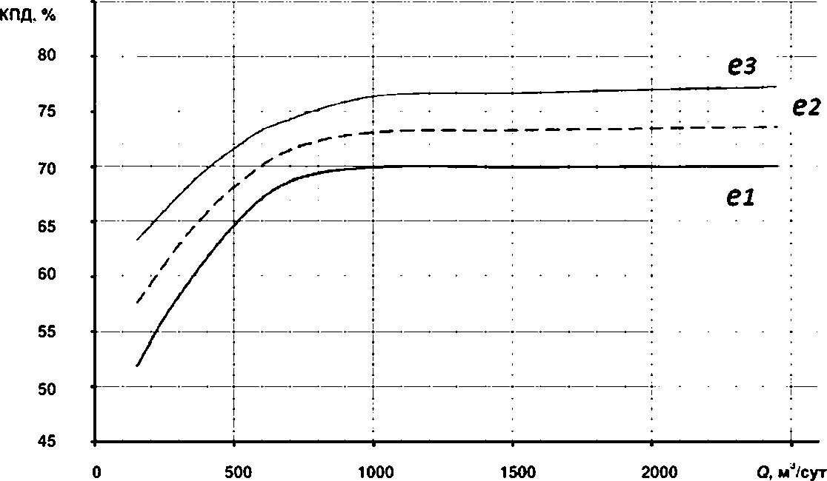

Графики на рисунке описываются следующими полиномами: е1 при 1505 051000 м3/сут. у = -3,1*10 V+0.056908X+ 43.9767,

при *О >* 1000 м3/сут. у = 6,27* 10 5х+ 53,4038:

62 при 150 5 05 1000 м3/сут. у = -2,5*10 V+ 0.046211х+ 51.19616, при О > 1000 м3/сут. у * 0,000345х + 72.76365:

вЗ при 150 5 0 5 1000 м3/сут. у = -1,8*10 V+ 0,035603х+ 58.3657, при Q > 1000 м3/сут. у = 0.000599Х+ 75.76152

Рисунок 9 — Уровни номинальных КПД насосов с диаметром корпуса 136 мм

11

ГОСТ Р 56624—2015

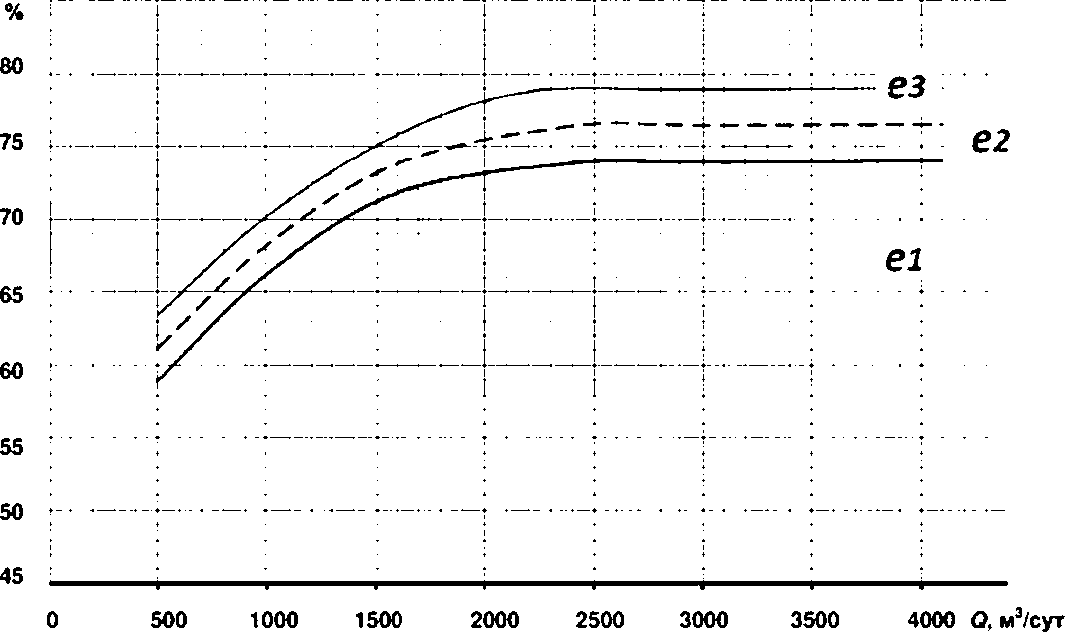

Графики на рисунке описываются следующими полиномами: е1 при 500 5 Q5 2400 м3/сут. у = -4.8*10 V+ 0,021907х+ 49,1653, при О > 2400 м3/сут. у « 0,000103*+ 73,60673;

©2 при 500 5 О 5 3000 м3/сут. у = -3,7*10 V+ 0,018934х+ 52,7682,

при О > 3000 м3/сут. у > 76.5;

©3 при 500 5 0 5 2200 м3/сут. у= -3,8*10 V+ 0.019167х+ 54.78294, при *О >* 2200 м3/сут. у » 0,000148х+ 78,4401

Рисунок 10 — Уровни номинальных КПД насосов с диаметром корпуса 172 мм

# Классы энергоэффективности погружных электродвигателей

* 1. Общие сведения

Определение класса энергетической эффективности погружных электродвигателей осуществ­ ляется производителем через определение КПД нового электродвигателя на основании квалифика­ ционных (периодических) испытаний согласно ГОСТ 7217, ГОСТ 25941 и включается в ТУ на изделие.

Маркировка класса энергоэффекгивности наносится на таблички и приводится в паспорте из­

делия.

* 1. Электродвигатели в зависимости от диаметрального габарита. КПД и коэффициента мощ­

ности делятся на два класса энергоэффективности:

* + е1 — электродвигатели с нормальным КПД. величина которого соответствует уровню, достиг­ нутому в производстве погружных электродвигателей;
  + ©2 — электродвигатели с высоким КПД (энергоэффективные), у которых суммарные потери

мощности не менее чем на 40 % *{К,* = 0,4) меньше суммарных потерь мощности электродвигателей с нормальным КПД той же мощности и частоты вращения.

* 1. Электродвигатели с нормальным КПД должны иметь номинальные значения КПД и коэф­ фициент мощности не ниже приведенных в таблице 1.

12

ГОСТ Р 56624—2015

Т а б л и ц а 1 — Нормальные значения КПД и коэффициента мощности для электродвигателей класса е1

|  |  |  |
| --- | --- | --- |
| Диаметр корпуса электродвигателя, мм | КПД.% | Коэффициент мощности, о. е. |
| 81 | 77 | 0.8 |
| 96 | 79 | 0.8 |
| 103 | 79,5 | 0,82 |
| 117 | 84 | 0.82 |
| 123 | 84 | 0.83 |
| 130 | 84 | 0,85 |
| 143 | 86 | 0.86 |
| 180 и болев | 88 | 0.89 |

Минимальные значения КПД энергоэффективного электродвигателя при *К„ =* 0,4 определяют по формуле (1):

100- А'с (100-г/)

100

(1)

где г}*, — минимальное значение КПД энергоэффективного электродвигателя. %;

*г}* — коэффициент полезного действия электродвигателя с нормальным КПД. %.

В таблице 2 приведены минимальные значения КПД для энергоэффективных электродвигате­ лей в зависимости от диаметрального габарита.

Т а б л и ц а 2 — Минимальные значения КПД и коэффициента мощности для электродвигателей класса е2.

|  |  |  |
| --- | --- | --- |
| Диаметр корпуса электродвигателя, мм | КПД.% | Коэффициент мощности, о. е. |
| 81 | 84.8 | 0.8 |
| 96 | 86.2 | 0.8 |
| 103 | 86.6 | 0.82 |
| 117 | 89.7 | 0.82 |
| 123 | 89.7 | 0,83 |
| 130 | 89.7 | 0.85 |
| 143 | 91.1 | 0.86 |
| 180 и более | 92.4 | 0.89 |

* 1. Наработка на отказ электродвигателей должна быть установлена в ТУ на изделия с учетом условий эксплуатации, но не менее одного года.

# Испытания лопастных насосов

При проведении испытаний должны измеряться следующие показатели:

* + давление, развиваемое насосом ри. кгс/см2;
  + частота вращения «п». об/мин (стандартная частота вращения 2910 оборотов в минуту для асинхронных двигателей), для насосов, применяемых с вентильными двигателями, частота вращения должна соответствовать номинальной частоте эксплуатации установки;
  + потребляемая насосом мощность Л/„. кВт:
  + подача насоса Ом, м3/сут.

Измерение должно производиться в вертикальном положении насоса на воде согласно ГОСТ

6134. При проведении испытаний замер параметров ведется не менее чем при десяти значениях по­ дачи насоса.

Последовательность выбора режимов при испытаниях должна быть от закрытого до открытого

положения запорной арматуры стенда (от минимальной до максимальной подачи).

13

ГОСТ Р 56624—2015

Давление р„. развиваемое насосом, находят по формуле (2):

Р«=Р2-Р, , (2)

где *р^—* давление на выходе из насоса; р, — давление на входе в насос.

Значения КПД насоса вычисляют по формуле;

П *и * (3)

При подстановке значений е формулу (3) необходимо перевести р„ из кгс/см2 в Па. *Оа* — из м3/сут в м3/с, *NM —* из кВт в Вт.

По полученным данным строятся напорно-расходная и энергетические характеристики насоса.

# Испытания погружных электродвигателей

* 1. При проведении испытаний электродвигатель должен находиться только в вертикальном положении.
  2. В секционных электродвигателях испытаниям подвергается только верхняя секция. Резуль­ таты испытаний распространяются на среднюю и нижнюю секции и электродвигатель в сборе.
  3. При испытании определяется КПД электродвигателя по ГОСТ 7217. ГОСТ 25941 с учетом требований технических условий, описанных на конкретные типы электродвигателей. По результатам испытаний строится характеристика КПД в зависимости от нагрузки.

14

|  |  |  |  |
| --- | --- | --- | --- |
|  | | | ГОСТ Р 56624—2015 |
| УДК 621.67*216.74:006.354 ОКС 23.070 |  | Г72 | ОКПЗбЗООО |
| Ключевые слова: насос погружной лопастной, электродвигатель эффективность, класс энергетической эффективности | для | добычи | нефти, энергетическая |

15

Редактор *С.А. Кузьмин*

Корректор *П.В. Коретиикоеа*

Компьютерная верстка *Е.И. Мосур*

Подписано в печать 08.02.2016. Формат 60x84%.

Уел. пвч. п. 2.33. Тираж 35 экз. Зак. 4105.

Подготовлено на основе электронной версии, предоставленной разработчиком стандарта

ФГУП «СТАНДАРТИНФОРМ»

123995 Москва. Гранатный лер.. 4.

[www.gostinfo.ru](http://www.gostinfo.ru/) [info@gostinto.ru](mailto:info@gostinto.ru)

[Elec.ru](https://www.elec.ru/)

Электротехническая библиотека Elec.ru